**HỌC KỲ II**

**Tuần 4 :**

**Phần 1 : BÀI TẬP ÁP DỤNG**

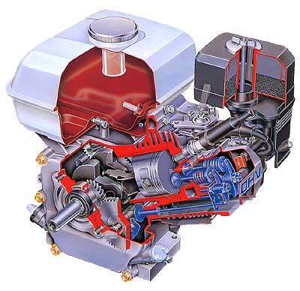

ĐỘNG CƠ XĂNG 4 KỲ :

Nhận biết các chi tiết sau :

* Piston , chốt piston, xecmăng
* Thanh truyền : đầu nhỏ và đầu to thanh truyền
* Trục khuỷu, má khuỷu, chốt khuỷu
* Trục cam, con đội , đũa đẩy, cò mổ , xupap
* Bánh răng trục khuỷu, bánh răng trục cam
* Bugi
* Cánh tản nhiệt ( tham khảo H . 26.2 sgk )

**Phần2 :Các khái niệm cơ bản của Động cơ đốt trong**

1. Các điểm chết của Piston :
2. Điểm chết trên (ĐCT )
3. Điểm chết dưới (ĐCD )

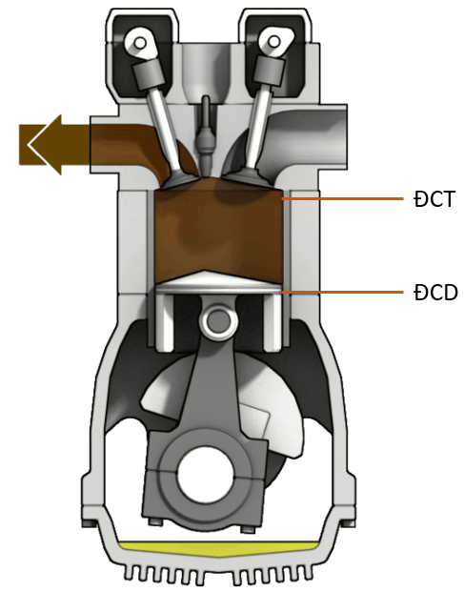

1. Hành trình Piston :

Là quãng đường piston đi được giữa 2 điểm chết .

Vd 1 : Piston chuyển động từ ĐCT -> ĐCD là 1 hành trình

Vd 2 : Piston chuyển động từ ĐCD -> ĐCT là 1 hành trình

Vd 3: Piston chuyển động từ :

ĐCT -> ĐCD

ĐCD -> ĐCT

ĐCT -> ĐCD

ĐCD -> ĐCT

là 4 hành trình

1. Thể tích toàn phần Vtp :
2. Thể tích buồng cháy Vbc :
3. Thể tích công tác Vct :
4. Tỉ số nén ɛ :
5. Chu trình làm việc của động cơ :
6. Kì :